INFO DE PRENSA

Contacto de prensa:
Jens Augustin
augustin@martor.de
www.martor.com

MARTOR KG
Lindgesfeld 28
42653 Solingen
Alemania

2 de septiembre de 2020

UNA GRAN POTENCIA.
LOS NUEVOS CUCHILLOS DE SEGURIDAD DE MARTOR.

Cortar con seguridad, eficacia y comodidad. Ese es el credo de MARTOR, el principal fabricante y proveedor de cuchillos de seguridad de gran calidad. Las dos innovadoras herramientas de corte de Solingen, el SECUNORM 525 y el SECUNORM 540, satisfacen sobradamente esta exigencia. Los dos cuchillos de seguridad ofrecen las ventajas de su solidez y grandes profundidades de corte.

Con sus mangos de aluminio extremadamente estables y los elementos operativos de color cian, el SECUNORM 525 y el SECUNORM 540 se parecen como un par de gemelos. Y, sin embargo, hay una diferencia esencial. Mientras que el SECUNORM 525 alcanza una profundidad de corte máxima de 21 mm (dependiendo de la hoja utilizada), con el SECUNORM 540 esta llega hasta los 36 mm. Esto afecta al posicionamiento y, por ello, a los ámbitos de aplicación para los que el cuchillo de seguridad en cuestión resulte más adecuado.

El SECUNORM 525 se considera el clásico cuchillo universal para usuarios profesionales de la industria, el comercio, la logística y los oficios manuales. Cajas de cartón de varias capas, flejes de plástico, láminas, caucho, PVC: nada es un problema para el nuevo y eficiente cuchillo de Solingen.
En cambio, el SECUNORM 540 despliega su potencia, principalmente, como un especialista en materiales más gruesos y/o blandos, como la espuma de poliuretano, el poliestireno o la espuma aislante.

Durante todas las actividades, el usuario está protegido de sufrir un corte gracias a la retracción automática de la hoja. Es decir, que la hoja del SECUNORM 525 y del SECUNORM 540 vuelve a introducirse rápidamente en el mango en cuanto termina el proceso de corte, siempre que el pulgar se haya retirado del desplazador.

El SECUNORM 525 y el SECUNORM 540 son una continuación de la serie de herramientas de corte de alto rendimiento de la casa MARTOR. También siguen los pasos de sus exitosos predecesores, el SECUNORM PROFI25 y el SECUNORM PROFI40, con manifiestas mejoras incorporadas.
El desplazador para accionar la hoja ha sido aumentado y optimizado, lo que resulta agradable para el pulgar. Otra novedad en ambos cuchillos es el pulsador para cambio de hoja, que permite que el usuario pueda acceder cómodamente a esta. Además, está sujeta por un imán, lo que evita que pueda caerse accidentalmente. Otra característica práctica es que la cubierta de la hoja se puede levantar y bloquear en esta posición.

Como puede verse, además de seguir perfeccionando el corte manual, MARTOR también perfecciona el manejo a su alrededor, como hacer que el cambio de hoja sea lo más fácil y seguro posible.

Caracteres incl. espacios: 2.641

Imagen del producto

SECUNORM 525
NO. 52500410

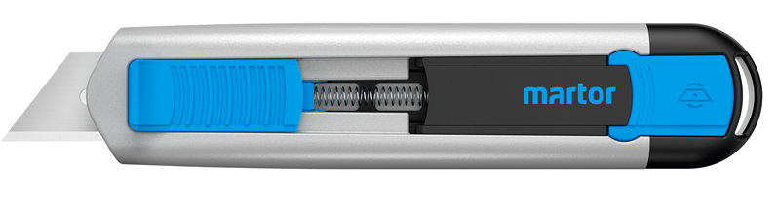

SECUNORM 540
NO. 54000410

